

学 生 实 验 报 告

学 院： 计算机科学与工程学院
课程名称： Web应用开发(PHP)
专业班级： Z094211
学 号： Z09421103
姓 名： 董劭达

学生实验报告(一)
学生姓名 | 董劭达 |  | 学号 |  | Z09421103 | 同组人：无
实验项目 | 配置PHP开发环境及HTML设计 |  |  |  |  | 同组人：无
■必修 □选修 |  | □演示性实验 □验证性实验 ■操作性实验 □综合性实验
实验地点 | N6-111 |  |  | 实验仪器台号
指导教师 | 何世明 |  |  | 实验日期及节次 |  | 2024.3.13

一、实验目的:
1．掌握 Apache、Mysql以及PHP的安装和配置。
2．掌握HTML语法。
3．初步接触PHP程序。
4．能够使用HTML编写简单网页。
5．熟悉EclipsePHP Studio 3。

二、实验环境:
WAMP(Windows下具有的Apache、MySQL和PHP环境)，或者LAMP（Linux下具有的Apache、MySQL和PHP环境）

三、实验内容及过程:
1．安装和配置Apache服务环境。
2．安装和配置PHP环境。
3．使用Eclipse Studio 3开发编写一个简单的PHP程序来测试PHP开发环境。
4.补充以下代码完成如图所示的页面效果：
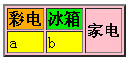

<html>
<head>
<title>表格的颜色</title>
</head>
<body>
<table border="2"bgcolor="pink">
<tr>
<th bgcolor="#ffaa00">彩电</th>
<th bgcolor="green">冰箱</th>
<th bgcolor="pink" row" rowspan="2">冰箱</th>
</tr> <tr bgcolor="yellow">
<td>a</td>
<td>b</td>
</tr>
</table>
</body>
</html>
5. 利用HTML知识完成如下页面：该网页命名为sample.html。
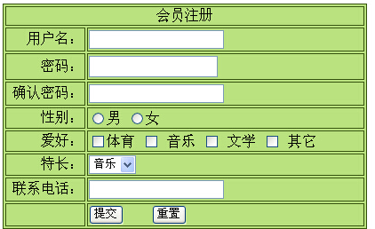

6.将sample.html的代码贴在“实验结果及分析部分”，并且截图完成后的效果图。
四、实验结果及分析：
1、2.安装WampServer和Eclipse Studio 3的过程截图。
3. 创建一个测试程序test.php，代码如下：
<?php
phpinfo();
?>
- sample.html的代码及完成界面截图。
1.
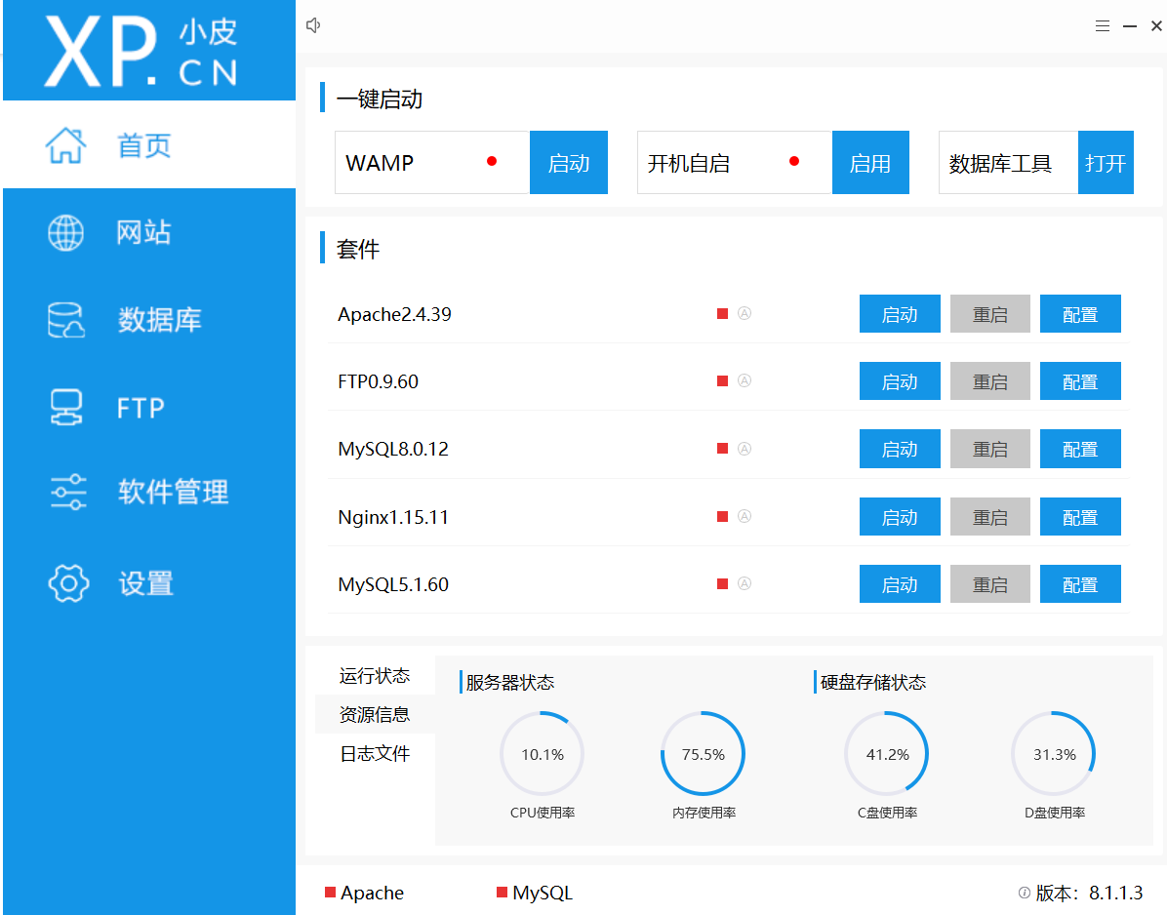

2.
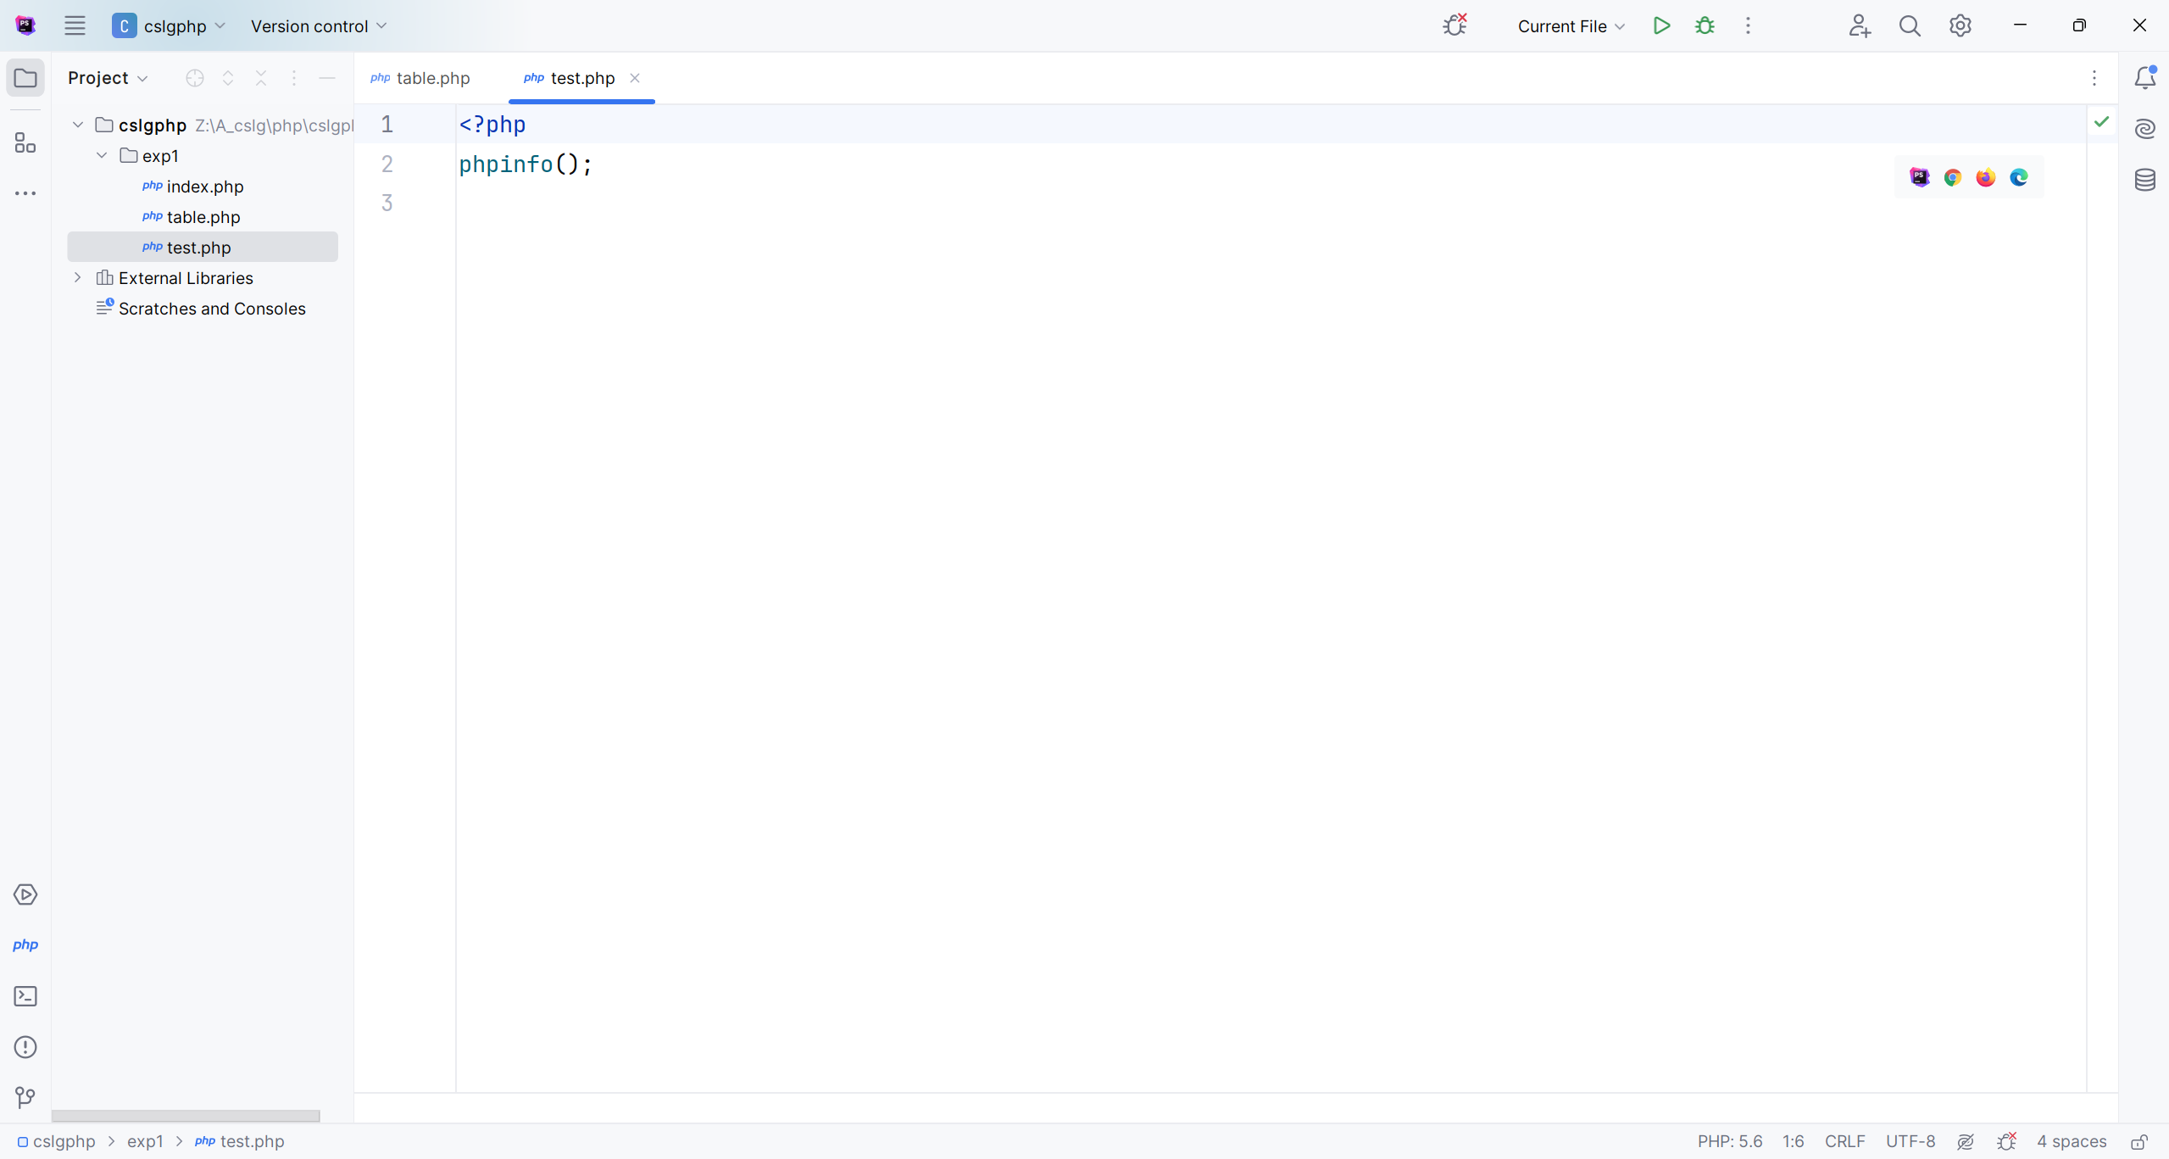
3.
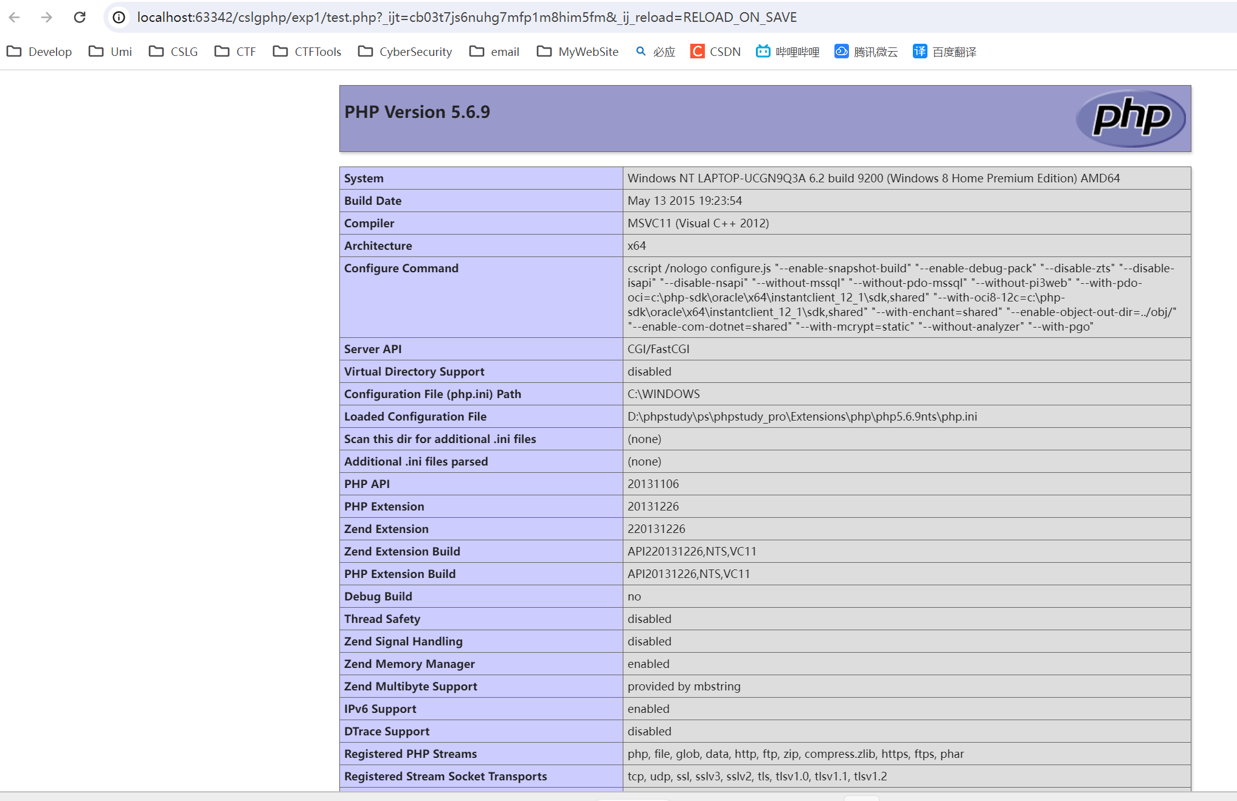
4.
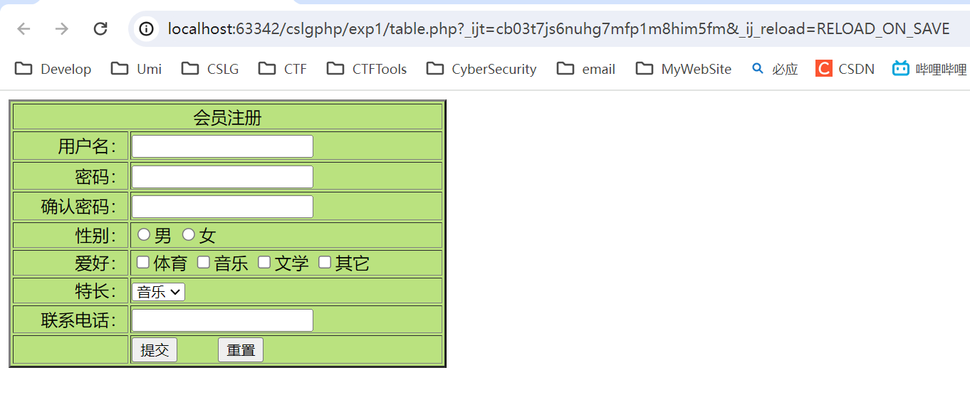

<!doctype html>
<html lang="en">
<head>
<title>会员注册</title>
</head>
<body>
<table border="2" bgcolor="BAE27F" width="410pz" height="250px">
<tr>
<td colspan="2" style="text-align:center;">会员注册</td>
</tr>
<tr>
<td style="text-align: right;">用户名：</td>
<td><input/></td>
</tr>
<tr>
<td style="text-align: right;">密码：</td>
<td><input/></td>
</tr>
<tr>
<td style="text-align: right;">确认密码：</td>
<td><input/></td>
</tr>
<tr>
<td style="text-align: right;">性别：</td>
<td>
<input type="radio" name="gender" value="male">男
<input type="radio" name="gender" value="female">女
</td>
</tr>
<tr>
<td style="text-align: right;">爱好：</td>
<td>
<input type="checkbox" name="hobby" value="pe">体育
<input type="checkbox" name="hobby" value="music">音乐
<input type="checkbox" name="hobby" value="literature">文学
<input type="checkbox" name="hobby" value="others">其它
</td>
</tr>
<tr>
<td style="text-align: right;">特长：</td>
<td>
<select>
<option>音乐</option>
</select>
</td>
</tr>
<tr>
<td style="text-align: right;">联系电话：</td>
<td><input/></td>
</tr>
<tr>
<td></td>
<td>
<button type="submit">提交</button>&nbsp;&nbsp;&nbsp;&nbsp;&nbsp;&nbsp;&nbsp;
<button type="submit">重置</button>
</td>
</tr>
</body>
</html>

五、心得体会:
通过这次实验，我达到了以下几个目标：
首先，我成功地学会了如何安装和配置Apache、MySQL和PHP。我了解到这些工具在搭建网站和开发Web应用程序中的重要性。我学会了如何在不同操作系统上进行安装，并对它们的配置文件进行了一些基本的调整。
其次，我掌握了HTML语法。HTML是网页开发的基础，我学会了如何使用标签和属性来定义网页的结构和内容。我了解了各种常用标签的作用，如标题标签、段落标签、链接标签等，并学会了如何使用CSS样式来美化网页。
第三，我初步接触了PHP程序。PHP是一种服务器端脚本语言，我学会了如何在HTML中嵌入PHP代码，并了解了PHP的一些基本语法，如变量、条件语句和循环结构。我还学会了如何连接数据库并执行简单的数据库操作。
第四，我能够使用HTML编写简单网页。通过实践，我学会了如何创建一个基本的网页结构，并在其中添加文本、图像和链接等元素。我还了解了网页的布局和排版技巧，以及如何使用CSS来控制网页的外观和样式。
最后，我熟悉了phpstorm。这是一个集成开发环境，专门用于PHP开发。我学会了如何在phpstorm中创建PHP项目，并使用它提供的代码编辑、调试和版本控制等功能来提高开发效率。
总的来说，通过这次实验，我不仅掌握了Apache、MySQL和PHP的安装和配置，还学会了HTML语法和PHP编程基础，并能够使用HTML编写简单网页。我对网页开发和PHP编程有了更深入的了解，为以后的学习和项目开发打下了良好的基础。

六、指 导 教 师 评 语 及 成绩：

评语：

成绩： 指导教师签名：
批阅日期：

